Laporan Hasil Percobaan Jobsheet 9
Muhammad Fakhri Al Fawwaz - D4 Sistem Informasi Bisnis
Latihan Tambahan:
- Tambahkan konfirmasi ekstra sebelum Update — bandingkan dengan Delete yang sudah punya confirm(); apakah Update juga butuh konfirmasi serupa? Memperhatikan kapan konfirmasi tambahan benar-benar diperlukan (ingat: Update tidak destruktif seperti Delete, data lama masih "terlihat" sebelum diubah).
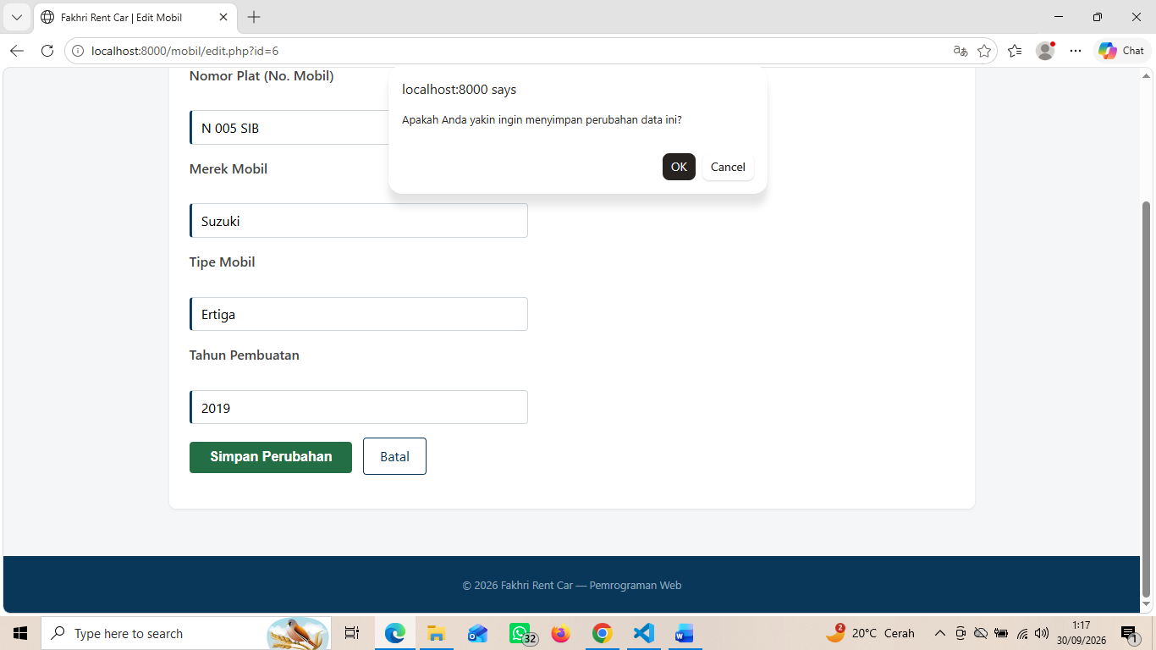
- Ubah jumlah baris per halaman — ganti $perPage = 5;menjadi 10di buku/list.php, amati bagaimana jumlah total halaman berubah mengikuti.
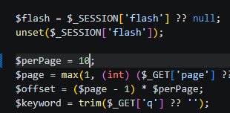
jika total datnya 12 maka aka nada 2 halaman karena 12/10 jadi halama 1 ada 10 dan halaman ke 2 ada 2
- Tambahkan pencarian di kolom lain — misalnya perluas query di bab 5 §5.6 supaya juga bertepatan kolom pengarang, bukan hanya judul (petunjuk: gunakan ORdi klausa WHERE).
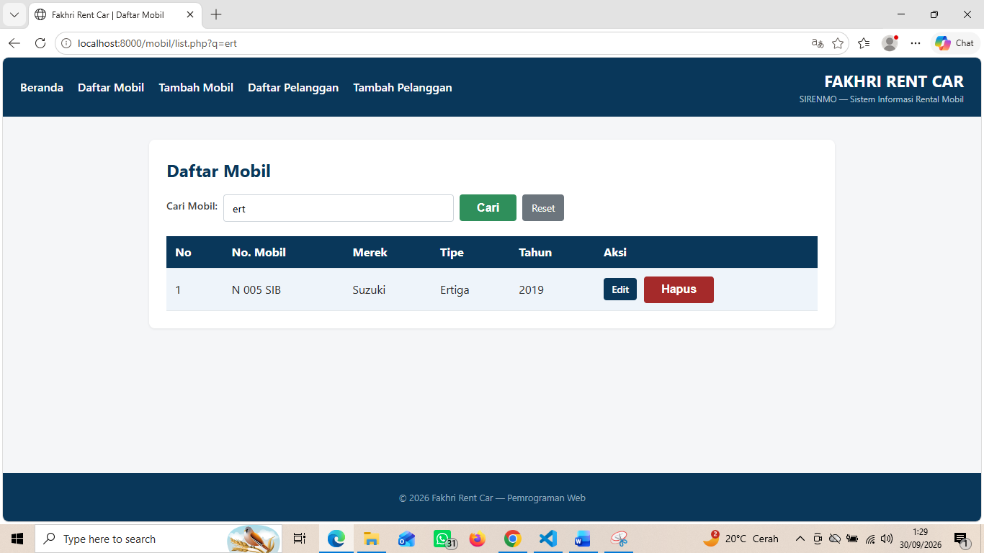
- Terapkan pola Update/Delete ke fitur lain — kalau kamu menambah entitas baru di proyek pribadimu nanti, coba terapkan pola CRUD yang sama persist: list.php(Read + pagination), tambah.php (Create), edit.php(Update), hapus.php(Delete) — pola 4 file ini akan terus berulang untuk hampir semua data yang perlu dikelola.
